**DESENVOLVIMENTO DE UMA APLICAÇÃO PARA AUXILIAR OS BOMBEIROS VOLUNTÁRIOS DO ESTADO DE SANTA CATARINA**

*Igor Benedet;[1] Daniel de Andrade Varela[2]; Rodrigo Ramos Nogueira[3]*

**RESUMO**

Com o compromisso de proteger e garantir a segurança dos moradores de Joinville, há 127 anos um grupo de pessoas criou uma instituição voltada para o atendimento da população de forma rápida e eficiente. Foi assim que nasceu o Corpo de Bombeiros Voluntários de Joinville, a primeira instituição do tipo no Brasil e a segunda corporação de bombeiros nacional. Tendo visto que é uma associação composta por diversas instituições, bem como por diversos voluntários, se torna necessário uma maneira de gerenciá-los. O presente trabalho irá apresentar um aplicativo para auxiliar os bombeiros da ABVESC no que se refere a sua organização institucional, trazendo uma maior acessibilidade e agilidade em suas tarefas e planejamentos.

**Palavras-chave**: Acessibilidade. Auxílio. Integração. Tecnologia

**INTRODUÇÃO**

A ABVESC (Associação de Bombeiros Voluntários do Estado de Santa Catarina) é uma associação que trás consigo 25 anos de história. Foi em 4 de abril de 1994 que Arthur Zietz e José Henrique Loyola tiveram a ideia de unir as corporações já existentes de bombeiros voluntários do Estado de Santa Catarina, e que atualmente, conta com 31 corporações e 4.600 pessoas, divididas em 50 municípios do Estado. Só em 2018 foram efetuados cerca de 76.585 chamados.

A importância dos bombeiros voluntários é inegável, principalmente no que se refere à prestação de serviços em prol da vida. Torna-se necessário então, destacar a grande dificuldade que é assegurar a coesão de um número significativo de corporações que se encontram em cidades diferentes. A padronização das técnicas e procedimentos necessários aos membros da ABVESC é o principal fator que indica a necessidade de se ter uma plataforma em que todos tenham acesso e possam se organizar facilmente.

É visando esta problemática que é proposto o desenvolvimento de uma aplicação com o objetivo de facilitar e agilizar o processo de integração destas corporações, desenvolvendo um ambiente em que as novas instruções normativas dos bombeiros voluntários possam ser acessadas e baixadas facilmente, assim como o voto possa ser realizado de maneira ágil dentro do aplicativo, para facilitar o trabalho como um todo da referida instituição.

O aplicativo terá como funcionalidade principal armazenar as instruções normativas dos bombeiros, que precisam ser aprovadas e votadas pelos membros da ABVESC. Estas normativas ainda não possuem um sistema que automatize esse processo, sendo este, um dos principais objetivos do trabalho. O aplicativo também será disponibilizado para toda a comunidade, assim será possível acompanhar as principais notícias dos bombeiros e saber um pouco mais sobre sua história e missão. O *app* será desenvolvido usando duas frameworks principais, Apache Cordova e Node js. É esperado que o sistema ajude os bombeiros voluntários no que se refere a sua organização de forma eficiente e ágil, garantindo um melhor aproveitamento do tempo de todos os membros da instituição, assim como possibilite a coesão de todas as corporações do Estado de Santa Catarina.

**PROCEDIMENTOS METODOLÓGICOS**

No que se refere à categoria, este trabalho é uma uma pesquisa aplicada (Marconi e Lakatos, 2010), pois teve seu início com a elaboração de um repertório conceitual e fundamentação teórica, trabalhos relacionados e estado da arte. Para isto foi realizada pesquisa exploratória, bibliográfica e documental, através de artigos, livros e reportagens on-line. Como se trata de uma aplicativo, sendo assim um produto de tecnologia, esta pesquisa de enquadra como tecnológica (JÚNIOR et al. 2014), e os passos do desenvolvimento são descritos a seguir.

O projeto teve início com a etapa de modelagem, a partir do levantamento de requisitos, seguido da delimitação do seu escopo, bem como perfil de usuários. Foi realizada a modelagem da base de dados do sistema e, por fim, o desenvolvimento dos protótipos da interface do aplicativo. Durante o processo de modelagem do sistema buscou-se adaptar sua usabilidade para o conhecimento e experiência do usuário, considerando a interação entre bombeiros voluntários e instituições.

Sobre o desenvolvimento da aplicação, trata-se de uma aplicação híbrida, tipo que agrega as tecnologias de desenvolvimento e programação de aplicações nativas e web com as linguagens de marcação de hipertexto HTML[4], CSS[5] e *Javascript[6]*. Para implementação do banco de dados, será utilizado com MariaDB/MySQL, utilizando o software Dbeaver. Para desenvolvimento do *backend*, como por exemplo, login/cadastro, download de pdfs das normas, votos, será utilizado a linguagem de programação *NodeJs*. As páginas web serão convertidas em um aplicativo mobile com o uso do *framework Apache Cordova*

**RESULTADOS ESPERADOS OU PARCIAIS**

Até o momento o aplicativo se encontra em fase de testes, com a grande parte das telas e a implementação do banco de dados já finalizada. Na Figura 1 (B) apresenta-se a tela inicial do aplicativo onde será possível ler as notícias da ABVESC. Ao lado na Figura 1 (A) está a tela de login. A Figura 2 (A) e (C) apresentam a tela que irá aparecer ao usuário após ser logado, onde será possível efetuar o download da apostila do curso e fazer o download das demais instruções normativas. A Figura 2 (B) demonstra a tela onde será possível cadastrar uma nova instrução normativa no sistema.

**Figura 1** - Em (A) tela de login, em (B) tela de notícias e em (C) menu lateral do aplicativo

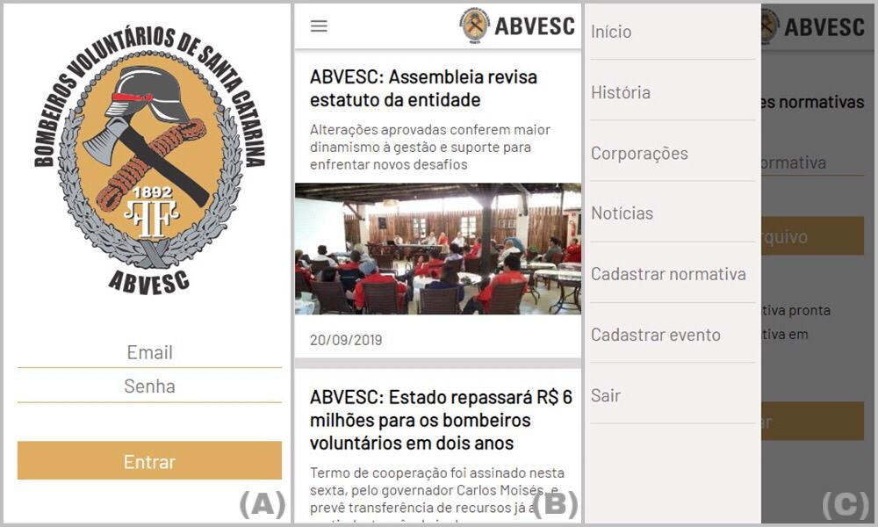

Fonte: autor

**Figura 2 -** Em (A)Tela de download 1, em (C) tela de download 2 e em (B) tela de cadastro de normativas

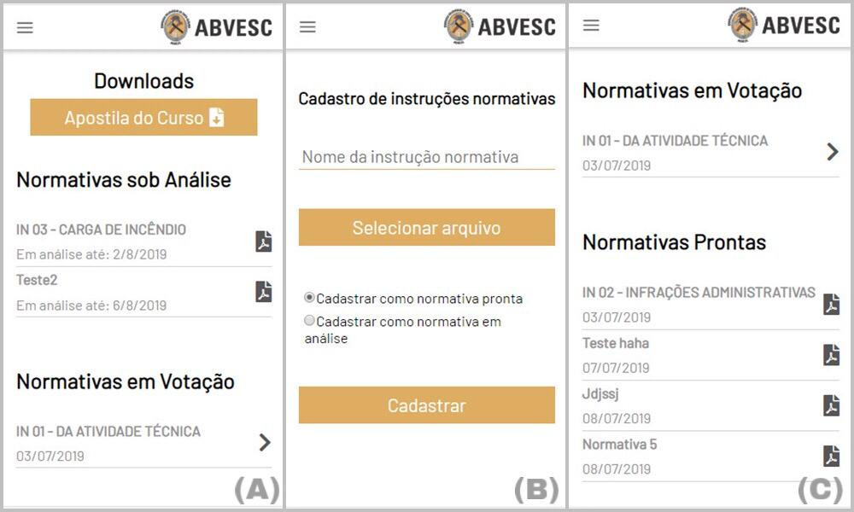

Fonte: autor

**CONSIDERAÇÕES FINAIS**

Levando em conta a importância para a sociedade que a ABVESC carrega consigo, é imprescindível que tal instituição tenha uma maneira ágil de organização. Este é o objetivo maior deste projeto, que busca ajudar de forma consciente uma instituição que atua em prol da vida, e fornece um importante apoio para a sociedade.

É importante ressaltar que a aplicação proposta já se encontra em estado final de desenvolvimento. Na próxima etapa o aplicativo será disponibilizado para o teste real com os bombeiros voluntários, onde serão relatados todo e qualquer defeito que o sistema possa apresentar.

**REFERÊNCIAS**

LAKATOS, E. Maria; MARCONI, Marina. de Andrade. **Fundamentos de metodologia científica: Técnicas de pesquisa**, v. 7, 2010.

JUNIOR, Vanderlei FREITAS et al. **A pesquisa científica e tecnológica**. Espacios, v. 35, n. 9, 2014.

1. Estudante do curso técnico ao médio em Informática, IFC Camboriú, benedetigor@gmail.com
2. Professor Especialista em Gerenciamento de Projetos e Governança em TI, IFC - Campus Camboriú. E-mail: daniel.varela@ifc.edu.br
3. Professor Mestre, Universidade de Coimbra - Portugal. E-mail: wrkrodrigo@gmail.com
4. HTML: Linguagem de marcação de textos na criação de páginas Web. Disponível em:

   <https://www.w3schools.com/html/html_intro.asp>. Acesso em: 12 jul. 2019.
5. CSS: Linguagem de folhas de estilo em cascata na criação de páginas Web. Disponível em:

   <https://www.w3schools.com/css/css_intro.asp>. Acesso em: 12 jul. 2019.
6. CSS: Linguagem programação Web. Disponível em:

   <https://www.w3schools.com/js/js_intro.asp>. Acesso em: 12 jul. 2019.